Posiciones de Voleibol

Las posiciones de voleibol son las que van a determinar cuál es tu papel en el juego durante el desarrollo de un partido. Cada jugador tiene unas funciones diferentes y cada posición determina cuáles son esas funciones dentro del campo para trabajar de forma conjunta y en equipo.

Posiciones de los Jugadores de voleibol en la cancha
El voleibol es un deporte que se juega en equipos de 6 jugadores que rotan su posición sobre la cancha cada vez que recuperan el servicio al ganar un punto. Las reglas del voleibol pueden ser un poco complejas en cuanto a sus posiciones y rotaciones, por lo que intentaré aclararlas de la forma más simple posible.
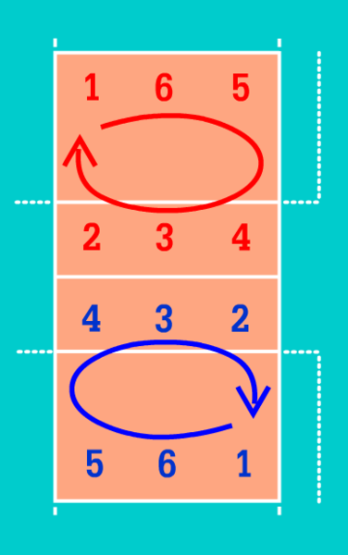
Los 6 jugadores de cada equipo están claramente divididos en dos zonas.
Hay 3 jugadores en la fila de en frente entre la línea de 3 metros y la red que es la zona de ataque y bloqueo y corresponden con la posición 2, 3 y 4.
También hay 3 jugadores en la zona de atrás entre la línea de 3 metros y la línea de fondo. Esta es la zona de recepción del servicio y de defensa y corresponde con las posiciones 1, 6 y 5.

Zona Delantera
Las posiciones del voleibol en la zona delantera son las correspondientes a los números 2, 3 y 4 y corresponden con las posiciones de ataque en voleibol.
Los jugadores que se encuentran en la zona delantera de la pista son los únicos que pueden rematar dentro de la línea de 3 metros. Además son los encargados de bloquear el ataque de los oponentes.
El segundo toque lo hace normalmente el colocador, que es el enlace entre la recepción y el ataque y es el encargado de pasarle el balón al atacante y de distribuir el juego de forma estratégica.
El atacante finaliza el punto con un remate o una finta, que normalmente es el tercer toque del equipo.
Cuando un jugador que es rematador se encuentra en la zona delantera de la pista, puede golpear la pelota desde cualquier zona sin importar si se encuentra por delante o por detrás de la línea de 3 metros.
Los colocadores cuando están en la zona delantera además de colocar la pelota y repartir el juego de forma estratégica, también pueden bloquear la bola e incluso rematar.

Zona de Zagueros
Los zagueros son los jugadores que se encuentran posicionados por detrás de la línea de 3 metros en las posiciones 1, 5 y 6, que son las posiciones para recibir el balón.
Los jugadores de esta fila de atrás son los encargados de recibir el servicio y defender el ataque de los oponentes pasando el balón al colocador.
Esta linea marca la diferencia para los jugadores que se encuentran en la posición de zaguero, ya que los limita en las acciones que pueden tomar.
La principal característica de la zona de zaguero es que los jugadores no pueden saltar por delante (ni siquiera pisar) de la línea de 3 metros, ya que incurrirían en una falta y sería punto para el equipo contrario. Esto implica que cuando un jugador se encuentra en la zona de zaguero, no puede ir a la red a bloquear.

¿Cuáles son Posiciones Básicas del Voleibol?
Las posiciones de los jugadores en voleibol son fundamentales a la hora de distribuir el juego ya que determinan el papel que tiene cada jugador dentro de la cancha.

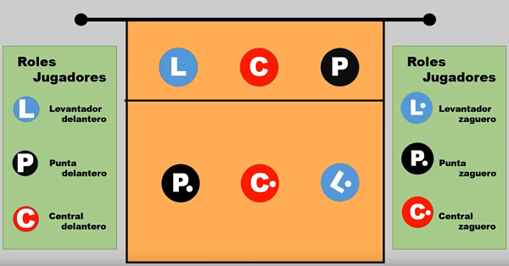

Cada jugador tiene asignada una tarea específica dependiendo de la posición que ocupe dentro del campo. Todo el equipo desarrollará una estrategia y táctica conjunta para lograr la mayor eficacia posible.
Aunque dependiendo del país pueden variar la forma de llamarlas, estos son los nombres de las posiciones en voleibol y las características de las posiciones básicas de los jugadores.

Colocador
El colocador es una pieza fundamental en cuanto a la estrategia ofensiva y a la distribución del juego del equipo. Normalmente es el encargado de realizar el segundo toque del balón y de pasar el balón hacia los rematadores para que realicen el ataque.
El colocador o pasador necesita manejar mucha información y tomar decisiones de manera rápida. Tienen que ser rápidos tanto físicamente (para llegar al balón) como también mentalmente (para decidir dónde y con quién colocar el balón).
Un colocador también puede ser un rematador dependiendo de si se encuentra en las posiciones delanteras de la cancha. Si el colocador está en la primera fila, puede rematar o fintar para agarrar a la defensa del equipo contrario con la guardia baja.
Los buenos colocadores suelen ser los jugadores más inteligentes del equipo. Suelen tener un toque suave y limpio del balón que les permite hacer una colocación perfecta y poner la pelota en las manos del rematador. Deben organizar el ataque y tener una gran visión de juego para decidir hacia dónde distribuirá el juego.

Rematador Externo o Punta
El rematador exterior es un gran jugador versátil y generalmente es la posición de ataque principal. No solo necesita grandes habilidades de coordinación e inteligencia, sino que también necesita ser un gran rematador y bloqueador.
El rematador externo es el jugador que golpea y bloquea en el lado frontal izquierdo de la cancha (zona de 4). También es conocido como jugador de zona 4.
Es uno de los principales actores en la ofensiva del equipo. El rematador de punta es el que realiza la mayor parte de los ataques del equipo ya que cuando la recepción o la defensa no es perfecta y el colocador no puede alcanzar la pelota de forma fácil, la mejor forma de asegurar un buen pase es una bola alta a la parte exterior de zona 4.

Opuesto
Es el jugador que realiza la mayor parte de los remates del equipo. Cuando se encuentra en la zona delantera de la red se ubica en la posición 2 y cuando está en la zona de zaguero en la posición 1, siempre en la posición contraria al colocador.
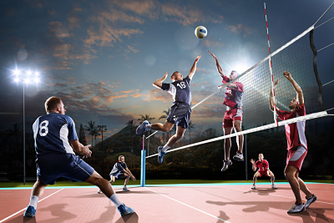
Tanto en la zona delantera como en la de zaguero es uno de los jugadores con mayor presencia en el ataque.
Su papel como bloqueador es fundamental, ya que bloquea en la zona derecha de la red, justo por la zona donde ataca el rematador externo del equipo contrario, que suele ser un jugador con gran pegada, por lo que un jugador opuesto con un gran bloqueo puede compensar la fuerza de ataque del equipo contrario.
Además es el encargado de colocar la bola si el colocador no puede hacerlo, por lo que la posición de “2” debe ser cubierta por un jugador habilidoso, que se desenvuelva bien en todas las facetas del juego, inteligente y con rapidez (un todo en uno).

Central
El central es el dueño del centro de la red y la principal baza de bloqueo del equipo. Juega en la posición “3” y a menudo remata justo al lado del colocador con una bola rápida (corta o semitensa), para encontrar a la defensa desprevenida.
Cuando el balón está en el campo contrario, los centrales son los responsables del bloqueo. Tienen que cubrir al central del equipo contrario y llegar a los extremos a bloquear al opuesto y al rematador externo, por lo que debe seguir al balón a cualquier lado de la red. Además un buen central lee las intenciones del colocador contrario a la perfección para decidir en qué lado de la red debe bloquear.
En el primer turno de defensa, después de haber perdido el servicio, el central cede su puesto al líbero, que es el especialista en defensa y recepción del equipo, por lo que no es un requisito fundamental ser buen defensor para ser central en un equipo de voleibol.
Los centrales suelen ser las personas más altas del equipo, ágiles en la red y con un remate contundente, pero suelen fallar en defensa y recepción, por lo que si hay una persona alta que tenga buenas cualidades de pasador, sería mejor moverla de posición hacia los extremos.

Libero
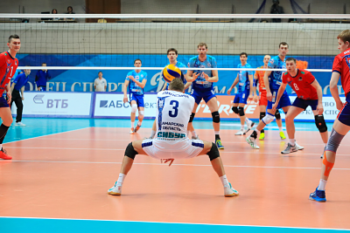
El líbero es el especialista defensivo del equipo, lleva la camiseta de otro color y solo juega en la zona de atrás. No puede atacar ni bloquear por lo que la altura no es un requisito fundamental para jugar en este puesto.
Normalmente se cambia con el central cuando este pasa a la zona de zaguero, aunque puede cambiarse por cualquier jugador de la zona de atrás cuando la pelota no esté en juego.
Los cambios del libero no cuentan en el cómputo total de cambios permitidos del equipo. Podrá cambiarse con un jugador tantas veces como quiera siempre y cuando vuelva a ser sustituido por el mismo jugador.
Los líberos suelen tener un toque de antebrazos exquisito y son rápidos y ágiles en defensa. Lo necesitan para poder levantar balones imposibles.

